
哲学学院
2025哲学-人工智能双学士学位项目培养方案
一. 学科专业简介
复旦大学哲学学院为国家文科人才培养与科学研究基地，哲学学科为国家重点一级学科，马克思主义哲学、西方哲学和中国哲学为国家重点二级学科。在全国第四轮学科评估中与北京大学并列哲学类“A+学科”，2017年被教育部评为“一流学科”，2018年入选上海市I类高峰学科。在2021年QS世界大学学科排名中，复旦哲学学科位列全球第31位，宗教学专业位列全球第41位。此外，学院有1个教育部人文社会科学重点研究基地。哲学学院具有哲学一级学科下属的全部二级学科，近年来成立了国内首个科学哲学与逻辑学系、国内首个艺术哲学系，形成了哲学、宗教学、中国古典思想与文化、科学哲学与逻辑学、艺术哲学五大学科群集群发展态势。
二. 培养目标
本项目对接国家“新文科”、“新工科”建设的需求，旨在培养德智体美劳全面发展，具有一定的哲学和科学理论素养、系统专业知识、宽阔国际视野，同时兼具人工智能跨学科背景、符合国家建设和社会发展需求的复合型拔尖创新人才。本专业要求学生能够理解和掌握马克思主义哲学、中国哲学和西方哲学的理论和历史，掌握哲学学科的基本研究方法和相应的社会调查能力；在此基础上掌握人工智能与数字媒体的基础理论与实践方法，能够运用人工智能的实践实现“哲学+人工智能”的跨学科交叉融合，能够运用数学、计算机等领域的基础知识，分析、设计各种人工智能算法、软件及系统，能够结合逻辑学、伦理学等相关知识培养跨学科研究的创新意识和能力。
三. 基本要求
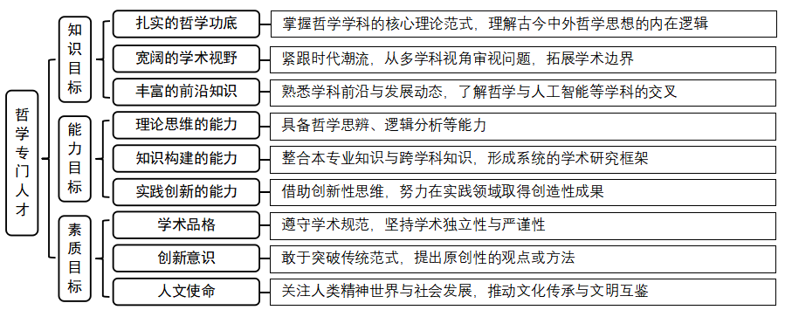
四. 修业要求
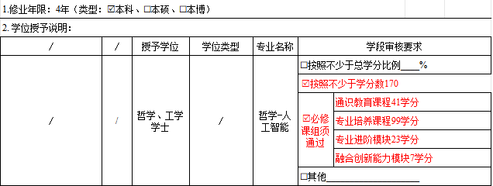

五. 学分要求
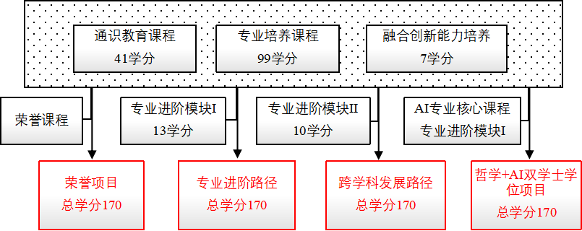
1、专业进阶路径：170学分
本路径学生需要完成170学分（含实践学分不低于32学分；含美育学分不少于2学分，其中至少在“美学和艺术史论类”或“艺术鉴赏和评论类”课程中修读1学分，并至少参与一项艺术实践活动；劳动教育不少于32学时，并满足劳动周教育要求）。包括通识教育课程41学分，专业培养课程99学分，融合创新能力培养7学分，专业进阶模块I 13学分，专业进阶模块II 10学分。
2、本科荣誉项目：170学分
在专业进阶路径基础上，修读荣誉课程不少于5门课。荣誉项目课程设置和修读要求请见哲学学院“本科荣誉项目”实施方案。下载地址：https://jwc.fudan.edu.cn/（复旦大学教务处）专业培养-常用文档。鼓励学生选择荣誉项目。
3、跨学科学发展路径：170学分
本路径学生需要完成170学分，包括通识教育课程41学分，专业培养课程99学分，融合创新能力培养7学分，专业进阶模块I13学分，专业进阶模块II10学分。
4、创新创业路径：170学分
包括通识教育课程41学分，专业培养课程99学分，融合创新能力培养7学分，专业进阶模块I13学分，专业进阶模块II10学分；修读1个创新创业学院开设的创新创业学程，以及1个非本专业独立开设的学程。修读学分不足部分可在全校所有本科生课程中任意选修。创新创业学程课程详见教务处学程项目网页，下载地址：https://jwc.fudan.edu.cn/（复旦大学教务处）-专业培养-常用文档。
5、哲学+AI双学士学位项目：170学分
本路径学生必须修满教学计划规定的170学分，包括通识教育课程（含通识教育核心课程和专项教育课程）41学分、专业培养课程99学分、多元发展路径课程23学分、融合创新能力课程7学分，总学分不少于170学分（含实践学分不少于43学分；含美育学分不少于2学分，其中至少在“美学和艺术史论类”或“艺术鉴赏和评论类”课程中修读1学分，并至少参与一项艺术实践活动；劳动教育不少于32学时，并满足劳动周教育要求），达到学位要求者授予哲学、工学学士学位。
六. 学位要求
1. 4年级结束时，如达到学士学位要求者授予哲学、工学学士学位。
（1）修满规定的学分，达到本科教学培养方案规定的各项要求。
（2）以符合学生毕业时所在专业教学培养方案规定的所有课程的有效成绩为准计算平均绩点，且此平均绩点大于或等于2.0。
（3）在此基础上，达到哲学学院“本科荣誉证书”获得条件的授予“本科荣誉证书”，具体要求请见哲学学院“本科荣誉项目”实施方案。
2. 哲学+AI学士双学位项目，如达到哲学-人工智能双学士学位要求者授予哲学-工学双学士学位。
七. 课程体系与科研训练体系

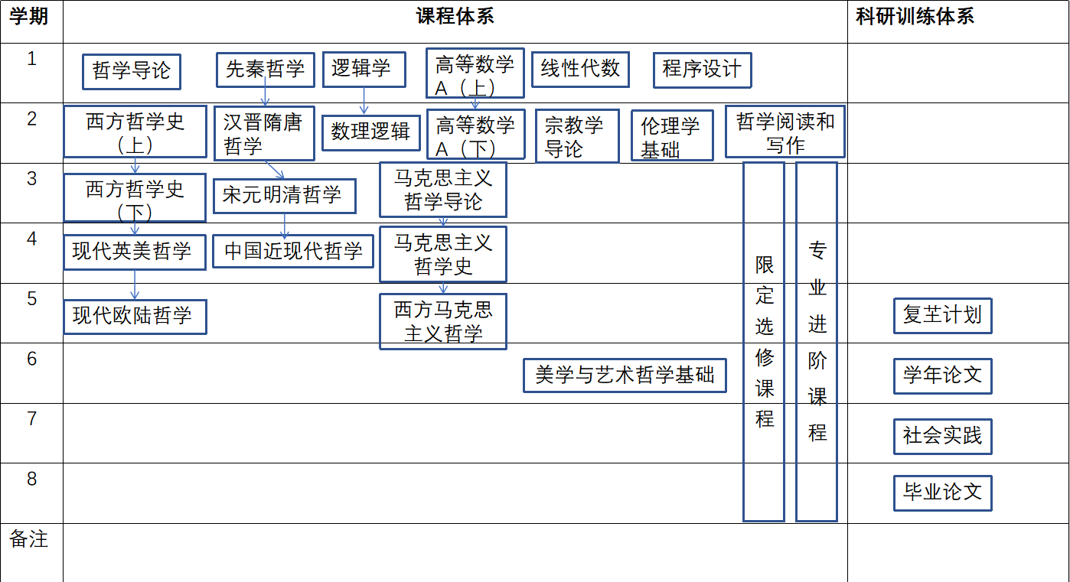
1.课程体系
三阶课程：以“导论”、“哲学史”为代表的大类基础课程为一阶课程；五大专业及方向（哲学、宗教学、科学哲学与逻辑学、国学、艺术哲学）核心课程为二阶课程；五大专业方向的进阶研讨类课程为三阶课程。
两翼延伸：学术能力培养+社会实践训练，通过数智赋能的通识教育、专业培养两方面帮助学生固牢个人发展基础。此外，学生可以进一步根据自己的兴趣或个人发展规划，在导师指导下选择某一多元发展路径，根据社会经济发展需求和个人志趣实现全方位成长。
2.科研训练体系
围绕复芏计划展开多种学术项目：结合曦源、望道等学术项目的公开征集课题以及个人学术兴趣申请学术项目，获取相关导师的指导，支撑具有多学科、全球化视野的“干细胞式”拔尖创新人才的培养。
提供大量读书班和论文研讨会：导师们举办各种主题的读书班，带领学生们深入研读哲学经典著作，帮助掌握阅读哲学原典的方法；学院建立机制保障，学生自发申请各类论文研讨会，互相点评。
八. 课程设置与修读要求
备注：每学期选修学分不得超过32学分。
（一）通识教育课程：模块“2”（41学分）
通识教育课程包括通识教育核心课程和专项教育课程。
(一) 通识教育课程（41学分）
通识教育课程包括通识教育核心课程和专项教育课程。
1. 通识教育核心课程（30学分）
要求修读30学分，含思想政治理论课19学分，七大模块课程10学分（每模块最多修读1门课程，回避哲学学院所开设的课程代码为PHIL119开头的课程，即修读课程代码为PHIL119开头的课程将不计入七大模块10个学分中，只可认定为任意选修课程学分），“国家安全教育”模块设必修课程“大学生国家安全教育”，课程学分设为1学分，学生须完成在线课程（16学时）和线下学习（4学时）的修读任务。课程设置详见核心课程七大模块和专业修读建议。
2. 通识教育专项教育课程（11学分）
要求修读11学分，包括大学外语、人工智能教学专项 、体育、军事课程、心理健康教育、实验室安全教育、留学生中国语言与文化素养等课程。课程设置详见专项教育课程和专业修读建议。
(二) 专业培养课程（99学分）
专业培养课程包括大类基础课程和专业核心教育课程。
1. 学科基础课程（25学分）
要求修读人文类基础课程14学分，必修课程5门，其中“哲学导论”和“逻辑学”，要求在第一学期修完。
(1) 人文类基础课程（8学分）
要求修读人文类基础课程8学分，“哲学导论”（要求在第一学期修完）、“逻辑学”（要求在第一学期修完）“宗教学导论”（含0.5实践学分）。
课程名称 | 学分 | 学时 | 修读要求 | 课程代码 | 含实践学分 | 含美育学分 | 含劳动教育总学时 | 开课学期 | 研究生学位课程类别 | 备注
哲学导论  Introduction to Philosophy | 3 | 54 | 必修 | PHIL10002 | 1 | 0 | 0 | 1 | /
逻辑学  Logic | 3 | 54 | 选修 | PHIL10003 | 1 | 0 | 0 | 1 | /
宗教学导论  Introduction to Religious Studies | 2 | 36 | 必修 | PHIL10004 | 0 | 0 | 0 | 2 | / | 含0.5实践学分
逻辑学和数理逻辑课程修读说明：（1）一般修读顺序：“逻辑学”（3学分）大一上学期必修，“数理逻辑”（2学分）大一下学期必修；（2）可选修读顺序： 鼓励数学基础较好的同学在大一上学期修读“数理逻辑（H）”（4学分荣誉课）。学生可自由选择以上两种修读方式之一，选修“数理逻辑（H）”（4学分荣誉课）可免修“逻辑学”（3学分）和“数理逻辑”（2学分普通课）。
(2) B组（17学分）
人工智能大类基础课程（17学分）要求修读17学分。大类课程应在一二年级修完。
课程名称 | 学分 | 学时 | 修读要求 | 课程代码 | 含实践学分 | 含美育学分 | 含劳动教育总学时 | 开课学期 | 研究生学位课程类别 | 备注
高等数学A(上）  Advanced Mathematics A I | 5 | 108 | 必修 | MATH10015 | 0.4 | 0 | 0 | 春,秋 | / | 学生也可选修数院的“数学分析AI、II或BI、II”
高等数学A(下）  Advanced Mathematics A II | 5 | 108 | 必修 | MATH10016 | 0.4 | 0 | 0 | 春,秋 | / | 学生也可选修数院的“数学分析AI、II或BI、II”
线性代数  Linear Algebra | 3 | 72 | 必修 | CS10003 | 0 | 0 | 0 | 春,秋 | /
程序设计  Programming | 4 | 90 | 必修 | CS10004 | 2 | 0 | 0 | 春,秋 | /
2. 专业核心教育课程（74学分）
要求修74学分（部分课程学分可用荣誉课程学分替换），课程设置如下：
(1) 必修课程（35学分）
哲学部分必修课程(44学分) 可根据实际情况弹性选择修读学期
课程名称 | 学分 | 学时 | 修读要求 | 课程代码 | 含实践学分 | 含美育学分 | 含劳动教育总学时 | 开课学期 | 研究生学位课程类别 | 备注
数理逻辑  Mathematical Logic | 2 | 36 | 必修 | PHIL20013 | 0.5 | 0 | 0 | 2 | /
先秦哲学  Pre-Qin Philosophy | 2 | 36 | 必修 | PHIL20014 | 0.5 | 0 | 0 | 1 | /
伦理学基础  Introduction to Ethics | 2 | 36 | 必修 | PHIL20012 | 0.5 | 0 | 0 | 2 | /
汉晋隋唐哲学  Philosophy of the Han, Jin, Sui and Tang Dynasties | 2 | 36 | 必修 | PHIL20015 | 0.5 | 0 | 0 | 2 | /
马克思主义哲学导论  Introduction to Marxist Philosophy | 2 | 36 | 必修 | PHIL20003 | 0.5 | 0 | 0 | 3 | /
宋元明清哲学  Philosophy in Song, Yuan, Ming and Qing Dynasties | 2 | 36 | 必修 | PHIL20016 | 0.5 | 0 | 0 | 3 | /
中国近现代哲学  Chinese Modern Philosophy | 2 | 36 | 必修 | PHIL20017 | 0.5 | 0 | 0 | 4 | /
哲学阅读和写作  Reading and Writing Philosophically | 2 | 36 | 必修 | PHIL20018 | 2 | 0 | 0 | 4 | /
现代英美哲学  Contemporary Anglo-American Philosophy | 2 | 36 | 必修 | PHIL30049 | 0.5 | 0 | 0 | 4 | /
马克思主义哲学史  History of Marxist Philosophy | 3 | 54 | 必修 | PHIL30099 | 0.5 | 0 | 0 | 4 | /
现代欧陆哲学  Contemporary Continental Philosophy | 2 | 36 | 必修 | PHIL30050 | 0.5 | 0 | 0 | 5 | /
西方马克思主义哲学  Western Marxist Philosophy | 3 | 54 | 必修 | PHIL30051 | 0.5 | 0 | 0 | 5 | /
美学与艺术哲学基础  Introduction to Aesthetics and Philosophy of Art | 2 | 36 | 必修 | PHIL30052 | 0.5 | 2 | 0 | 6 | /
西方哲学史（上）  History of Western Philosophy Ⅰ | 3 | 48 | 必修 | PHIL10001 | 0.5 |  |  | 2 | /
西方哲学史（下）  History of Western Philosophy Ⅱ | 4 | 64 | 必修 | PHIL20002 | 0.5 |  |  | 3 | /
(2) 限定选修课（4学分）
课程名称 | 学分 | 学时 | 修读要求 | 课程代码 | 含实践学分 | 含美育学分 | 含劳动教育总学时 | 开课学期 | 研究生学位课程类别 | 备注
科学哲学  Philosophy of Science | 2 | 36 | 选修 | PHIL20004 | 0 | 0 | 0 | 春,秋 | /
语言哲学  Linguistic Philosophy | 2 | 36 | 选修 | PHIL30025 | 0 | 0 | 0 | 春,秋 | /
形而上学  Metaphysics | 2 | 36 | 选修 | PHIL30053 | 0 | 0 | 0 | 春,秋 | /
知识论  Epistemology | 2 | 36 | 选修 | PHIL30054 | 0 | 0 | 0 | 春,秋 | /
(3) 专业必修课程（35学分）
人工智能专业核心教育课程（35学分）
课程名称 | 学分 | 学时 | 修读要求 | 课程代码 | 含实践学分 | 含美育学分 | 含劳动教育总学时 | 开课学期 | 研究生学位课程类别 | 备注
计算机系统基础  Principles of Computer Systems | 3 | 90 | 选修 | AIE210006 | 2 | 0 | 0 | 春,秋 | /
人工智能导论  Introduction to Artificial Intelligence | 3 | 54 | 选修 | AIE310005 | 1 | 0 | 0 | 春,秋 | /
人工智能的编程基础  Fundamentals of Artificial Intelligence Programming | 2 | 36 | 选修 | AIE310006 | 1 | 0 | 0 | 春,秋 | /
数据结构  Data Structure | 4 | 54 | 选修 | AIE310007 | 2 | 0 | 0 | 春,秋 | /
人工智能的软件基础  Foundations of Software for Artificial Intelligence | 3 | 54 | 选修 | AIE310008 | 2 | 0 | 0 | 春,秋 | /
人工智能的数学基础  Mathematical Foundations of Artificial Intelligence | 3 | 54 | 选修 | AIE310009 | 1 | 0 | 0 | 春,秋 | /
计算机视觉  Computer Vision | 3 | 54 | 选修 | AIE310004 | 2 | 0 | 0 | 春,秋 | /
模式识别与机器学习  Pattern Recognition and Machine Learning | 3 | 54 | 选修 | AIE410001 | 1 | 0 | 0 | 春,秋 | /
自然语言处理与大语言模型  Natural Language Processing and Large Language Models | 3 | 54 | 选修 | AIE410002 | 1 | 0 | 0 | 春,秋 | /
人工智能安全  AI Security | 3 | 54 | 选修 | AIE831001 | 1 | 0 | 0 | 春,秋 | /
人工智能前沿探索实践  Practical Exploration of Frontiers in Artificial Intelligence | 3 | 54 | 选修 | AIE531001 | 2 | 0 | 0 | 7 | /
人工智能伦理  The Ethics of Artificial Intelligence | 2 | 36 | 选修 | AIB310001 | 0 | 0 | 0 | 4 | /
(三) 多元发展课程
包括专业进阶路径、荣誉项目、跨学科发展路径、哲学+AI双学士学位、创新创业等不同路径，要求在院系专业导师指导下选择1条发展路径，按路径要求修读课程。
1. 专业进阶路径（23学分）
修满23学分，要求在本专业进阶课程各模块中按分类要求修读至少23学分。
(1) 专业进阶（23学分）
修满23学分。要求在本专业进阶课程各模块中按分类要求修读至少23学分。 专业进阶课程设置如下：
a) 哲学-人工智能交叉融合进阶课程（13学分）
哲学-人工智能交叉融合进阶课程(必修)（6学分）
课程名称 | 学分 | 学时 | 修读要求 | 课程代码 | 含实践学分 | 含美育学分 | 含劳动教育总学时 | 开课学期 | 研究生学位课程类别 | 备注
智能哲学概论  A Survey of the Philosophy of Intelligence | 3 | 54 | 必修 | AIS531003 | 0 | 0 | 0 | 春,秋 | /
概率论与数理统计  Probability Theory and Mathematical Statistics | 3 | 72 | 必修 | ECON30016 | 1 |  |  | 3 | /
哲学-人工智能交叉融合进阶课程(选修)（7学分）
课程名称 | 学分 | 学时 | 修读要求 | 课程代码 | 含实践学分 | 含美育学分 | 含劳动教育总学时 | 开课学期 | 研究生学位课程类别 | 备注
模态逻辑  Modal Logic | 2 | 36 | 选修 | PHIL30085 | 0 | 0 | 0 | 春,秋 | /
科学、技术与社会（STS）  Science，Technology and Social(STS) | 2 | 36 | 选修 | PHIL30089 | 0 | 0 | 0 | 春,秋 | /
模型论导论  Introduction to Model Theory | 2 | 36 | 选修 | PHIL30101 | 0 | 0 | 0 | 春,秋 | /
可计算性理论  Theory of Computability | 3 | 54 | 选修 | PHIL30107 | 0 | 0 | 0 | 春,秋 | /
思考与认知  Thinking and Knowing | 2 | 36 | 选修 | PHIL50035 | 0 | 0 | 0 | 春,秋 | /
可计算性理论进阶  Advanced Computability Theory | 3 | 54 | 选修 | PHIL50039 | 0 | 0 | 0 | 春,秋 | /
计算机图形学A  Computer Graphics A | 3 | 54 | 选修 | CS30019 | 1 | 0 | 0 | 春,秋 | /
集合与图论  Set Theory and Graph Theory | 3 | 72 | 选修 | CS30043 | 1 | 0 | 0 | 春,秋 | /
计算机组成与体系结构  Computer Organization and Architecture | 4 | 90 | 选修 | CS30052 | 2 | 0 | 0 | 春,秋 | /
数据库引论  Introduction to Database Systems | 3 | 90 | 选修 | CS20010 | 1 | 0 | 0 | 春,秋 | /
计算机网络  Computer Networks | 3 | 54 | 选修 | CS30036 | 1 | 0 | 0 | 春,秋 | /
软件工程  Software Engineering | 3 | 54 | 选修 | CS30018 | 0 | 0 | 0 | 春,秋 | /
机器学习系统  Machine Learning Systems | 3 | 54 | 选修 | CS30058 | 2 | 0 | 0 | 春,秋 | /
人工智能的逻辑基础  Logical Foundations of Artificial Intelligence | 2 | 36 | 选修 | PHIL30158 | 0 | 0 | 0 | 春,秋 | /
人工智能与当代哲学新走向  Artificial Intelligence and the New Trend of Contemporary Philosophy | 2 | 36 | 选修 | PHIL30157 | 0 | 0 | 0 | 春,秋 | /
人工智能哲学  Philosophy of Artificial Intelligence | 2 | 36 | 选修 | PHIL30047 | 0 | 0 | 0 | 春,秋 | / | 国家级一流课程“哲学视野中的人工智能”
b) 哲学专业进阶（10学分）
要求至少修读10学分，以下每组至少选修1门。
A组（2学分）
课程名称 | 学分 | 学时 | 修读要求 | 课程代码 | 含实践学分 | 含美育学分 | 含劳动教育总学时 | 开课学期 | 研究生学位课程类别 | 备注
历史哲学  Philosophy of History | 2 | 36 | 选修 | PHIL30007 | 0 | 0 | 0 | 春,秋 | /
西方马克思学  Western Marxism | 2 | 36 | 选修 | PHIL30010 | 0 | 0 | 0 | 春,秋 | /
价值哲学  Axiology | 2 | 36 | 选修 | PHIL30014 | 0 | 0 | 0 | 春,秋 | /
认识论  Theory of Knowledge | 2 | 36 | 选修 | PHIL30055 | 0 | 0 | 0 | 春,秋 | /
西方马克思主义原著选读  Selected Readings in Western Marxism | 2 | 36 | 选修 | PHIL30057 | 0 | 0 | 0 | 春,秋 | /
社会批判理论  Social Criticism | 2 | 36 | 选修 | PHIL30058 | 0 | 0 | 0 | 春,秋 | /
社会理论  Social Theory | 2 | 36 | 选修 | PHIL130207 | 0 | 0 | 0 | 春,秋 | /
激进哲学  Radical Philosophy | 2 | 36 | 选修 | PHIL30076 | 0 | 0 | 0 | 春,秋 | /
社会哲学与社会理论  Social Philosophy and Social Theory | 2 | 36 | 选修 | PHIL30110 | 0 | 0 | 0 | 春,秋 | /
B组（2学分）
课程名称 | 学分 | 学时 | 修读要求 | 课程代码 | 含实践学分 | 含美育学分 | 含劳动教育总学时 | 开课学期 | 研究生学位课程类别 | 备注
康德哲学  Kantian Philosophy | 2 | 36 | 选修 | PHIL30008 | 0 | 0 | 0 | 春,秋 | /
柏拉图哲学  Plato Philosophy | 2 | 36 | 选修 | PHIL30059 | 0 | 0 | 0 | 春,秋 | /
亚里士多德哲学  Aristotle Philosophy | 2 | 36 | 选修 | PHIL30060 | 0 | 0 | 0 | 春,秋 | /
笛卡尔哲学  Descartes Philosophy | 2 | 36 | 选修 | PHIL30061 | 0 | 0 | 0 | 春,秋 | /
休谟哲学  Hume Philosophy | 2 | 36 | 选修 | PHIL30062 | 0 | 0 | 0 | 春,秋 | /
卢梭哲学  Rousseau Philosophy | 2 | 36 | 选修 | PHIL30063 | 0 | 0 | 0 | 春,秋 | /
黑格尔哲学  Philosophy of Hegel | 2 | 36 | 选修 | PHIL30064 | 0 | 0 | 0 | 春,秋 | /
中世纪哲学原著选读  Selected Readings in Medieval Philosophy | 2 | 36 | 选修 | PHIL30065 | 0 | 0 | 0 | 春,秋 | /
C组（2学分）
课程名称 | 学分 | 学时 | 修读要求 | 课程代码 | 含实践学分 | 含美育学分 | 含劳动教育总学时 | 开课学期 | 研究生学位课程类别 | 备注
现代法国哲学  Contemporary French Philosophy | 2 | 36 | 选修 | PHIL30021 | 0 | 0 | 0 | 春,秋 | /
分析哲学原著选读  Selected Readings in Analytical Philosophy | 2 | 36 | 选修 | PHIL30066 | 0 | 0 | 0 | 春,秋 | /
现代欧陆哲学原著选读  Selected Readings in Modern European Continental Philosophy | 2 | 36 | 选修 | PHIL30067 | 0 | 0 | 0 | 春,秋 | /
现代德国哲学  Contemporary German Philosophy | 2 | 36 | 选修 | PHIL30068 | 0 | 0 | 0 | 春,秋 | /
维特根斯坦哲学  Wittgenstein Philosophy | 2 | 36 | 选修 | PHIL30069 | 0 | 0 | 0 | 春,秋 | /
海德格尔哲学  Heidegger Philosophy | 2 | 36 | 选修 | PHIL30070 | 0 | 0 | 0 | 春,秋 | /
古典实用主义哲学  Study of Classic Pragmatism | 2 | 36 | 选修 | PHIL30071 | 0 | 0 | 0 | 春,秋 | /
哲学方法论导论  Introduction to Philosophical Methodology | 2 | 36 | 选修 | PHIL30100 | 0 | 0 | 0 | 春,秋 | /
D组（2学分）
课程名称 | 学分 | 学时 | 修读要求 | 课程代码 | 含实践学分 | 含美育学分 | 含劳动教育总学时 | 开课学期 | 研究生学位课程类别 | 备注
政治哲学  Political Philosophy | 2 | 36 | 选修 | PHIL30024 | 0 | 0 | 0 | 春,秋 | /
教育哲学  Philosophy of Education | 2 | 36 | 选修 | PHIL30026 | 0 | 0 | 0 | 春,秋 | /
西方伦理学史  Introduction to the History of Western Ethics | 2 | 36 | 选修 | PHIL30046 | 0 | 0 | 0 | 春,秋 | /
社会科学哲学  Philosophy of Social Science | 2 | 36 | 选修 | PHIL30072 | 0 | 0 | 0 | 春,秋 | /
艺术哲学原著选读  Selected Readings in Philosophy of Art | 2 | 36 | 选修 | PHIL30073 | 0 | 2 | 0 | 春,秋 | /
美学原著选读  Selected Readings in Aesthetics | 2 | 36 | 选修 | PHIL30074 | 0 | 2 | 0 | 春,秋 | /
伦理学原著选读  Selected Readings in Ethics | 2 | 36 | 选修 | PHIL30075 | 0 | 0 | 0 | 春,秋 | /
应用伦理学专题  Topics on Applied Ethics | 2 | 36 | 选修 | PHIL50018 | 0 | 0 | 0 | 春,秋 | /
神经伦理学  Neuroethics | 2 | 36 | 选修 | PHIL30115 | 0 | 0 | 0 | 春,秋 | /
E组（2学分）
课程名称 | 学分 | 学时 | 修读要求 | 课程代码 | 含实践学分 | 含美育学分 | 含劳动教育总学时 | 开课学期 | 研究生学位课程类别 | 备注
环境伦理学  Environmental Ethics | 2 | 36 | 选修 | PHIL30045 | 0.5 | 0 | 0 | 春,秋 | /
《1844手稿》研究  Study of 1844 Manuscripts | 2 | 36 | 选修 | PHIL50010 | 0 | 0 | 0 | 春,秋 | /
《资本论》及其手稿  Studies on CAPITAL and its Manuscripts | 2 | 36 | 选修 | PHIL50011 | 0 | 0 | 0 | 春,秋 | /
近代认识论研究  Study of Modern Epistemology | 2 | 36 | 选修 | PHIL50012 | 0 | 0 | 0 | 春,秋 | /
现代政治哲学研究  Topics on Modern Political Philosophy | 2 | 36 | 选修 | PHIL50014 | 0 | 0 | 0 | 春,秋 | /
德国观念论  German Idealism | 2 | 36 | 选修 | PHIL50015 | 0 | 0 | 0 | 春,秋 | /
福柯研究  Study of Foucault | 2 | 36 | 选修 | PHIL50016 | 0 | 0 | 0 | 春,秋 | /
意识形态理论研究  Study of Ideology Theory | 2 | 36 | 选修 | PHIL50017 | 0 | 0 | 0 | 春,秋 | /
启蒙哲学  Philosophy of Enlightenment | 2 | 36 | 选修 | PHIL50033 | 0 | 0 | 0 | 春,秋 | /
国外马克思主义前沿  Frontiers of Marxism Abroad | 2 | 36 | 选修 | PHIL50036 | 0 | 0 | 0 | 春,秋 | /
古希腊哲学专题  Topics in Ancient Greek Philosophy I | 2 | 36 | 选修 | PHIL50037 | 0 | 0 | 0 | 春,秋 | /
生命伦理学专题  Topics in Bioethics | 2 | 36 | 选修 | PHIL50044 | 0 |  |  | 春,秋 | /
科技伦理前沿  Frontiers of Science and Technology Ethics | 2 | 36 | 选修 | PHIL50045 | 0.5 | 0 | 0 | 春,秋 | /
规范伦理学  Normative Ethics | 2 | 36 | 选修 | PHIL40028 | 0 | 0 | 0 | 春,秋 | /
元伦理学  Metaethics | 2 | 36 | 选修 | PHIL50048 | 0 | 0 | 0 | 春,秋 | /
2. 荣誉项目路径（23学分）
荣誉项目课程设置和修读要求请见哲学学院本科“荣誉项目”实施方案。下载地址：https://jwc.fudan.edu.cn/（复旦大学教务处）-专业培养-常用文档。
3. 跨学科发展路径（23学分）
修满23学分。要求修读2个非本专业独立开设的学程，可选择专业学程或跨学科学程。学分不足部分可在全校所有本科生课程中任意选修。学程课程详见教务处学程项目网页，下载地址：https://jwc.fudan.edu.cn/（复旦大学教务处）-专业培养-常用文档。完成学程修读要求的学生可获得相应的学程证书。
4. 创新创业路径（23学分）
修满23学分。要求修读1个创新创业学院开设的创新创业学程，以及1个非本专业独立开设的学程。修读学分不足部分可在全校所有本科生课程中任意选修。创新创业学程课程详见教务处学程项目网页，下载地址：https://jwc.fudan.edu.cn/（复旦大学教务处）-专业培养-常用文档。
5. 辅修学士学位路径（0学分）
其他
(四) 融合创新能力（7学分）
"1.按照“基础型—综合型—创新型”渐次推进相互衔接的哲学教学体系，在解决复杂问题的过程中培养学生的哲学素养，激发批判性思维和科研潜力。
2.秉持“以学为中心、以学生学习成效与学术综合能力提升为导向”的理念，培养具有优秀哲学素养、宽阔学术视野、出色思维能力的拔尖学术人才。
3.围绕“复芏计划”展开多种学术项目，支撑具有多学科、全球化视野的“干细胞式”拔尖创新人才的培养。例如结合曦源、望道等学术项目的公开征集课题以及个人学术兴趣申请相关学术项目，获取相关导师的指导，帮助学生入门学术研究。
4.提供大量读书班和论文研讨会。导师们举办各种主题的读书班，带领学生们深入研读哲学经典著作，帮助掌握阅读哲学原典的方法；学院建立机制保障，学生自发申请各类论文研讨会，互相点评。
5.多渠道支持学生参加国内国际高水平论坛、会议等学术交流活动。"
课程名称 | 学分 | 学时 | 修读要求 | 课程代码 | 含实践学分 | 含美育学分 | 含劳动教育总学时 | 开课学期 | 研究生学位课程类别 | 备注
学年论文  Junior Thesis | 1 | 0 | 必修 | PHIL30004 | 1 | 0 | 0 | 6 | /
社会实践  Social Practice | 2 | 32 | 必修 | PHIL30003 | 2 | 0 | 32 | 7 | /
毕业论文  Graduation Thesis | 4 | 0 | 必修 | PHIL40008 | 4 | 0 | 0 | 8 | /
复芏计划(FDUROP) | 0 |  | 选修 | 第5、6学期，需要承担1项复芏计划（FDUROP）项目，详见复旦大学本科生学术研究资助计划管理办法。

